- SEMENNÍKY=_____________________ - párový orgán, žľaza v dolnej časti mieška, produkujú samčie pohlavné bunky______________

- elipsoidný tvar, nachádzajú sa mimo brušnej dutiny

- zavesené na semennom povrazci, v semennom epitely v semenotvorných kanálikoch z nich procesom s___________________________ vznikajú spermie (n- ____________________bunky)

- spermiogenéza - zložitý proces, zahŕňa mitotické aj meiotické delenia, pre správny priebeh je potrebná teplota o 2-4 ⁰C nižšia ako teplota tela

- tvoria sa od puberty po smrť!!!!

- dĺžka spermie 60 mikrometrov, stavba na priereze 9+2

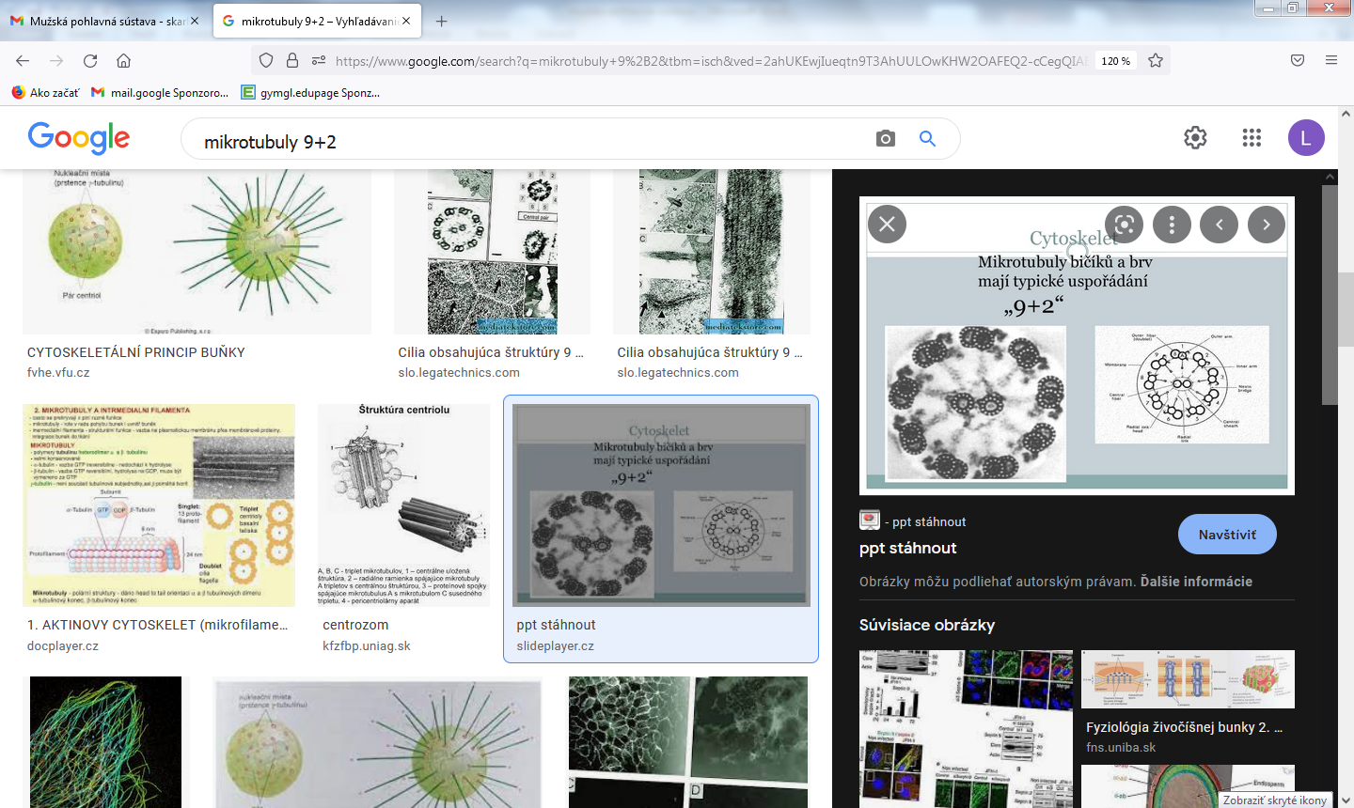

TESTOSTERÓN - produkujú Leydigove bunky (vmedzerené bunky) semenotvorných kanálikov

- Sertoliho bunky – zabezpečujú výživu

NADSEMENNÍKY=________________________, v hornej časti semenníkov, obsahujú špirálovito stočené kanáliky, v dolnej časti sa zásobujú spermie a dozrievajú

SEMENNÉ MECHÚRIKY =_____________________________________ párová žľaza v spodnej časti močového mechúra

- produkuje **kyslý / alkalický** sekrét, pre pohyb a vyživovanie spermií

-sekrét 50-80% ejakulátu

PREDSTOJNICA =_______________________ nepárový svalovo-žľaznatý orgán, hornou časťou zrastá so spodnou časťou močového mechúra, vylučuje sekrét, ktorý ovplyvňuje životaschopnosť a pohyblivosť spermií, (15-30% sekrétu ejakulátu), v starobe sa zväčšuje, hypertrofuje, tlačí na moč.mechúr a problémy s močením (časté, prerušované)

POHLAVNÝ ÚD - umožňuje pohlavné spojenie = ________________________, nepárový orgán, obsahuje 2 dutinkaté telieska, vedľa seba, v hornej časti údu a 1 hubovité teleso v strede pod nimi a prechádza ním močová rúra

- na povrchu je voľne pohyblivá tenká koža, prechádza do predkožky, až na koncovú časť - žaluď (glans penis),

! spoločný vývod pohlavnej a močovej sústavy!

 EREKCIA= vztoporenie, pri vzrušení zvýšený prívod krvi a súčasne obmedzený odtok krvi žilami, dutinky dutinkatého telieska sa naplnia krvou

- ústredie je v driekovej časti miechy a v mozgu

MIEŠOK =____________________, kožnosvalový vak, obsahuje semenníky, nadsemenníky, začiatok semenovodov, koža je tenká, pigmentovaná, veľa kožných a potných žliaz

SEMENO=SPERMA, tekutina belavej farby, obsahuje v 1 ml 100 miliónov spermií, životnosť je 2-3 dni

- SEMENNÍKY=_____________________ - párový orgán, žľaza v dolnej časti mieška, produkujú samčie pohlavné bunky______________

- elipsoidný tvar, nachádzajú sa mimo brušnej dutiny

- zavesené na semennom povrazci, v semennom epitely v semenotvorných kanálikoch z nich procesom s___________________________ vznikajú spermie (n- ____________________bunky)

- spermiogenéza - zložitý proces, zahŕňa mitotické aj meiotické delenia, pre správny priebeh je potrebná teplota o 2-4 ⁰C nižšia ako teplota tela

- tvoria sa od puberty po smrť!!!!

- dĺžka spermie 60 mikrometrov, stavba na priereze 9+2



TESTOSTERÓN - produkujú Leydigove bunky (vmedzerené bunky) semenotvorných kanálikov

- Sertoliho bunky – zabezpečujú výživu

NADSEMENNÍKY=________________________, v hornej časti semenníkov, obsahujú špirálovito stočené kanáliky, v dolnej časti sa zásobujú spermie a dozrievajú

SEMENNÉ MECHÚRIKY =_____________________________________ párová žľaza v spodnej časti močového mechúra

- produkuje **kyslý / alkalický** sekrét, pre pohyb a vyživovanie spermií

-sekrét 50-80% ejakulátu

PREDSTOJNICA =_______________________ nepárový svalovo-žľaznatý orgán, hornou časťou zrastá so spodnou časťou močového mechúra, vylučuje sekrét, ktorý ovplyvňuje životaschopnosť a pohyblivosť spermií, (15-30% sekrétu ejakulátu), v starobe sa zväčšuje, hypertrofuje, tlačí na moč.mechúr a problémy s močením (časté, prerušované)

POHLAVNÝ ÚD - umožňuje pohlavné spojenie = ________________________, nepárový orgán, obsahuje 2 dutinkaté telieska, vedľa seba, v hornej časti údu a 1 hubovité teleso v strede pod nimi a prechádza ním močová rúra

- na povrchu je voľne pohyblivá tenká koža, prechádza do predkožky, až na koncovú časť - žaluď (glans penis),

! spoločný vývod pohlavnej a močovej sústavy!

 EREKCIA= vztoporenie, pri vzrušení zvýšený prívod krvi a súčasne obmedzený odtok krvi žilami, dutinky dutinkatého telieska sa naplnia krvou

- ústredie je v driekovej časti miechy a v mozgu

MIEŠOK =____________________, kožnosvalový vak, obsahuje semenníky, nadsemenníky, začiatok semenovodov, koža je tenká, pigmentovaná, veľa kožných a potných žliaz

SEMENO=SPERMA, tekutina belavej farby, obsahuje v 1 ml 100 miliónov spermií, životnosť je 2-3 dni